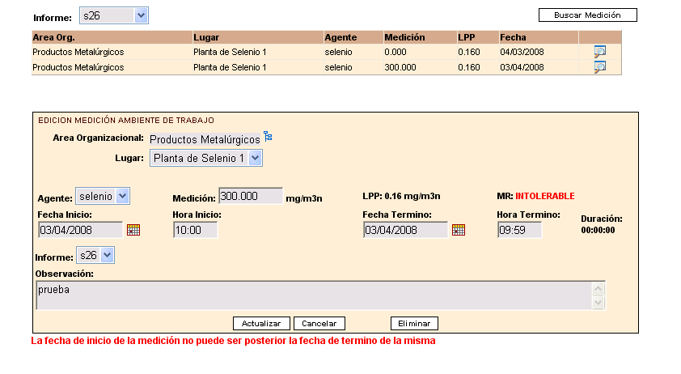

* EL MENSAJE DE ERROR NO ES EL CORRECTO YA EL PROBLEMA ESTA EN LA HORA TERMINO.

